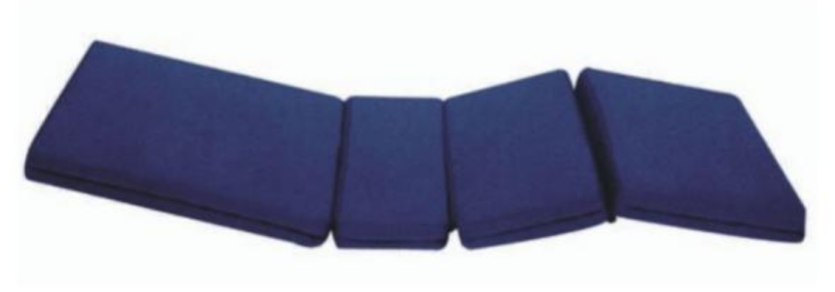
上述为效果图，与实际需求有部分区别

三者床垫尺寸：长度190cm、宽度80cm、厚度8cm
从左到右的长度分别为：80cm、24cm、35cm、50cm
颜色：蓝色、单颜色
工艺需求：
1、海绵、棕混合
2、防水、易擦拭、有透气性。
3、可根据床的背部、脚部、腿部升降而弯曲。

